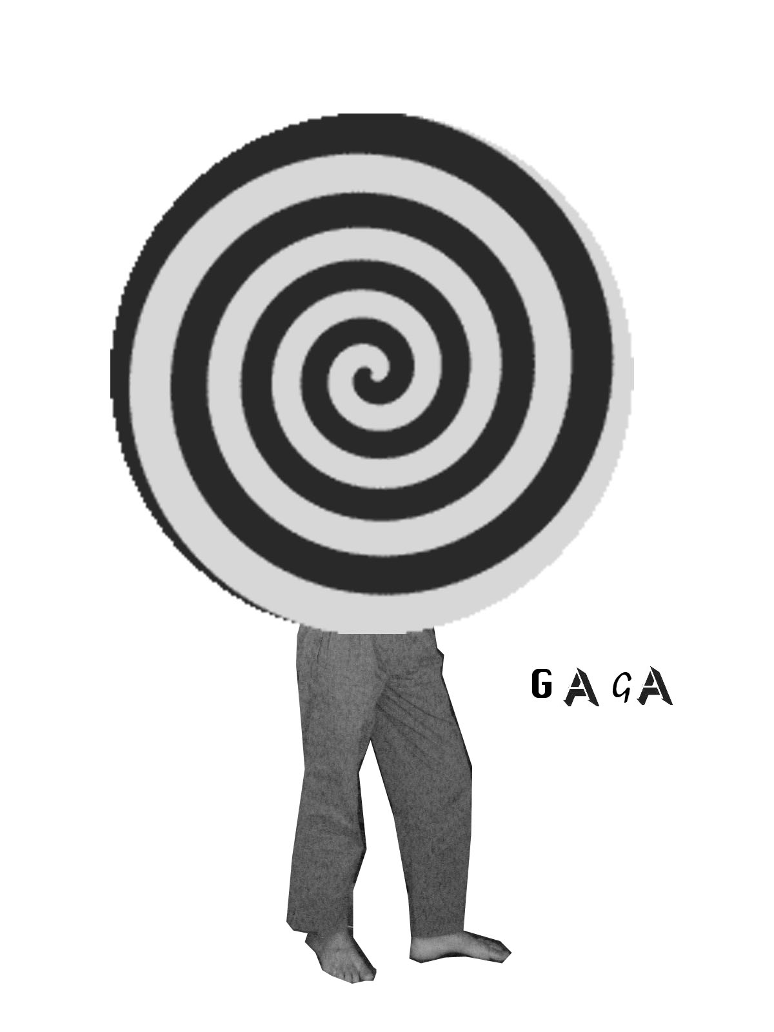

COMUNICADO DE PRENSA / GUIA DE LA EXPOSICIÓN
Cantos Revolucionarios del Corazón
Obra de Guillermo Santamarina en Gaga
10 de Septiembre / 7 de Noviembre, 2008.
www.houseofgaga.com

Con 30 años y más de doscientas exposiciones como curador, Gaga presenta la segunda exposición personal del artista (¿emergente?) mexicano Guillermo Santamarina.

La exposición, una mezcla de video, video instalaciones, instalaciones y obra gráfica nos habla de las falsas expectativas del artista contemporáneo, el homenaje al cuadro y a la pintura, pero sobre todo el homenaje a la cultura popular ubicada entre la vulgaridad absoluta y lo sublime. Todo esto apuntando a la cancelación total o parcial de la posibilidad creativa.

Luego la obra pasa por un filtro. La afectividad del artista, sus sentimientos hacia los momentos e iconos del la historia del arte, la música, la cultura popular o su historia personal, a partir de abecedarios inventados y códigos de color que sólo su autor conoce. Y por último cubre, yuxtapone, rompe u oblitera con proyecciones, estampas o cinta de aislar.

Otra forma clave de explicar la exposición son las piezas que justamente quedaron fuera. En el pasado o en potencia se encuentran, Homenaje a Jean Genet, tres manzanas verdes, un vinil de Debussy, un cordero de plomo y lavanda; Neu! World Order, seis plotters de baja calidad de un acetato de NEU!; y Dormimundo, una alfombra o tapete con el logotipo de la tienda de colchones. La primera idea para la exposición: una sala de espera, una de casting y una de filmación, un estudio sobre la relación entre la juventud y la música, así como la forma en que ésta es percibida por la sociedad, el News Divine, Diez o más (posibles) razones para la tristeza del pensamiento.

La represión como fuerza creativa, la anulación de un canto revolucionario, la búsqueda de un nuevo principio plástico.

Proyecto en colaboración con Mauricio Marcin.

Guillermo Santamarina (México 1957), es artista y curador de arte contemporáneo desde 1980. Desde el inicio de su carrera ha colaborado en la proyección, emergencia y promoción de artistas principalmente de México y América Latina. Ha organizado más de doscientas exhibiciones, tanto en espacios institucionales como independientes, así como varios festivales y encuentros de música, performance, arte sonoro y teoría. Actualmente enseña Historia del Arte y Teoría contemporánea en diversas universidades y escuelas de arte. Fue director de Ex Teresa Arte Actual (INBA) de 1998 al 2004 y es director del Museo Experimental El Eco (UNAM) desde 2005.

Agradecimientos: David Miranda, Begoña Inchaurrandieta, Enrique Minjares, Rogelio Sikander, Francisco Outon y Miguel Marcin.

